Муниципальное общеобразовательное учреждение   
Ишненская средняя общеобразовательная школа.

Методическая разработка урока

по информатике в 11 классе

**«Моделирование экологических систем»**

Учитель: Мялкина Е.Ю.

2017г.

**Цель урока:** Освоение технологии моделирования в среде табличного редактора.

**Задачи урока:**

1. Научить основным технологическим приемам работы в среде табличного процессора.
2. Развивать исследовательские навыки учащихся
3. Воспитывать активность и самостоятельность учащихся, умение отстаивать свою точку зрения.

**Новые понятия:** математическая модель.   
**Задачи учителя:**

* подробно объяснить этапы моделирования в среде табличного процессора;

составить с учащимися упрощенную математическую модель взаимоотношений хищника и жертвы в сообществе

**План урока:**

I. Организационный момент (1-3 мин.)

II. **Актуализация знаний ( Самоконтроль)**(5 мин.)

III. **Новая тема. Знакомство с математической моделью** (10 мин.)

IV.  **Лабораторная работа**  (15-20 мин.)

V. Домашнее задание (1-3 мин.)

VI. Итог урока (1-3 мин.)

**Оборудование для урока:**

1. Карточки с заданиями для 2-х групп.
2. Компьютер, проектор, доска

**Ход урока**

**I. Организационный момент**

Проверка готовности учащихся к уроку, выполнения единых требований и санитарно – гигиенического состояния классной комнаты. Формулировка целей и задач урока.

**II. Актуализация знаний ( Самоконтроль)**

Числовой диктант. Учащимся зачитываются утверждения. Если утверждение верное, то ученики в тетради пишут 1, иначе 0. В результате получится двоичное число. По окончании на доске открывается верный ответ, анализируется правильность ответов. Учащиеся сами выставляют себе оценку по предложенной оценочной шкале.

**Утверждения**

1. Модель – это упрощенное подобие реального процесса. (1)
2. Информационной моделью организации учебного процесса в школе является правила поведения учащихся. (0)
3. Географическая карта является материальной моделью. (0)
4. Модель объекта содержит информации столько же, сколько и моделируемый объект. (0)
5. Информационная модель есть целенаправленно отобранная информация об объекте, которая отражает наиболее существенные свойства этого объекта (1).
6. Картографический план местности является моделью, описанной формализованным языком (1).
7. Объект может быть описан несколькими различными моделями (1).
8. Контрольная работа по информатике является динамической моделью (0).
9. Запись музыкального произведения в виде нот есть знаковая модель (1).
10. Информационные модели делятся на знаковые, вербальные и компьютерные (1).

Результат 1000111011. Оценочная шкала: “5”- нет ошибок; “4” - до 2-х ошибок; “3” - до 4-х ошибок; “2” - более 4 ошибок.

**III. Новая тема. Знакомство с математической моделью**  
Вспомним этапы построения информационной модели.   
  
Вычислительная техника открыла широкие возможности для изучения процессов, происходящих в природе и обществе. Среди задач, успешно моделируемых на компьютерах, особое место занимают экологические. Круг их очень велик. С одной стороны – это задачи развития биологических видов в природной среде, с другой – исследование влияний деятельности человека на природу. Моделирование в экологической среде позволяет прогнозировать развитие биологических популяций, управлять численностью отдельных видов и предсказывать влияние угрожающих развитию факторов.



Перед нами сегодня стоит следующая задача.

**1 этап моделирования - постановка задачи**



Уточненная постановка задачи.

Рассчитайте, какова будет численность оленей через1, 3, 5 и 10 лет при полном отсутствии хищников. Отобразите изменения численности оленей в течении данного периода графически.

Цель моделирования– исследовать изменение численности популяции оленей при отсутствии фактора смертности.   
**2 этап моделирования – разработка информационной модели.**  
Для того, чтобы построить требуемую информационную модель, необходимо определить, каким формальным языком удобнее описать эту модель. Так, как известны исходные числовые данные; требуется рассчитать численность оленей за определенные временные отрезки, удобнее описать модель с помощью языка математики и для расчетов использовать знакомую нам среду электронных таблиц.

Определим формулы для расчета. Известна начальная численность оленей. Известен прирост популяции, тогда для вычисления численности оленей в каждом следующем году получим формулу: =2000+2000*0,4.

Построение компьютерной модели .   
В среде электронных таблиц наша информационная модель будет содержать две области:



1. исходные данные;
2. расчетные данные.

Занесем в ячейку А1 начальную численность оленей, в В1 – ежегодное увеличение популяции оленей, в С1-начальную численность волков, в ячейку D1 – количество оленей, поедаемы одним волком за год, в ячейку Е1 – годовой прирост численности волков, F1 – оставим пустой для подбора численности пум в дальнейшем исследовании, в ячейку G1 внесем количество оленей, поедаемых одной пумой за год, в Н1 – годовой прирост популяции пумы (рис1). Используя данный фрагмент таблицы , записать формулу для расчета численности оленей на языке ЭТ

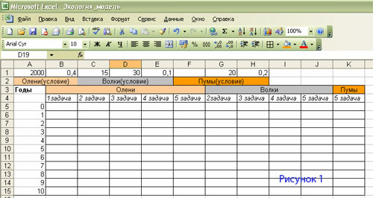

**3 этап моделирования – компьютерный эксперимент**



**4 этап моделирования – анализ результатов .**   
Оценить по диаграмме динамику роста популяции (рис. 2).

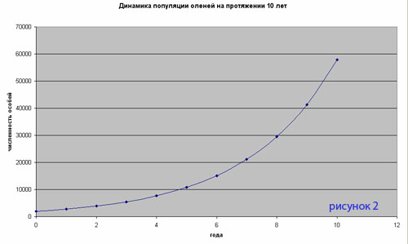

**IV. Лабораторная работа “Моделирование экологических систем”**  
Работа выполняется 2-мя группами. Каждой группе предложена задача, вытекающая из основного условия. Требуется проследить динамику популяции оленей исходя из заданных условий.   
При работе за компьютером самым уязвимым органом является зрение. Чтобы снять усталость и зрительное напряжение в процессе лабораторной работы проводится *физкультминутка.*

***Быстро поморгать, закрыть глаза и посидеть спокойно, медленно считая до 5.***

***Крепко зажмурить глаза (считать до 3), открыть их и посмотреть на яркое пятно кабинета (считать до 5).***

**Задача 1.**

1. Откройте среду электронных таблиц.   
2. Оформите таблицу по приведенному ниже образцу (рис. 3).

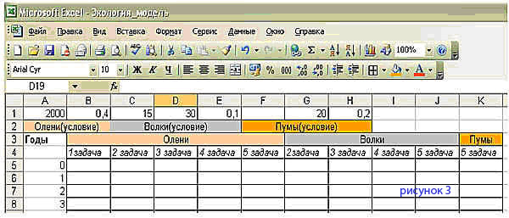

3.Присвойте ячейке В5 значение $A$1;  
4. Введите в ячейку В6 формулу для вычисления численности оленей в каждом следующем году.   
5. Скопируйте содержимое ячейки В6 в ячейки В7:В15;  
6. Постройте диаграмму, тип Точечная, отображающую динамику численности популяции оленей.   
7. Оцените по диаграмме динамику численности популяции оленей.   
8. Сохраните работу в своей папке под названием Модели.   
**Задание для 1-й группы.**

**Задача 2.**

Рассчитайте, какова будет численность оленей через 1, 3, 5 и 10 лет, если начальная численность волков составляет 15 особей и не изменяется на протяжении указанного периода времени.   
Отобразите изменения численности оленей в течении данного периода времени графически. Сравните полученный результат с задачей 1.   
**Указания к деятельности.**   
1. Выберите руководителя группы и секретаря.   
Функции руководителя заключаются в следующем:

* отмечает работу каждого участника группы в ходе исследования модели поэтапно и сведения передавать секретарю;
* следит за отведенным временем на решение поставленной задачи;
* выбирает выступающего от группы (может выступить сам);
* оценивает работу каждого участника группы по результатам листка учета.

Функции секретаря: фиксирует в листке учета деятельность каждого участника группы по этапам моделирования: “+” - принимал участие в обсуждении; “-” -не принимал.   
2. Разработайте математическую модель для своей задачи (опишите в виде формулы). Если возникли трудности, пригласите учителя. Формулу запишите на доске в математической форме.   
3. Объединитесь в пары для проведения компьютерного эксперимента.   
4. Откройте файл Модели и в сохраненной таблице введите данные, необходимые для расчета задача 2:

* скопируйте значение ячейки В5 в ячейку C5;
* введите формулу, полученную в ходе обсуждения в ячейку С6;
* скопируйте содержимое ячейкиС6 в ячейки С7:С15;
* численность волков постоянна, будет хранится в ячейках G5:G15. В G5 записываем = $C$1 и копируем в ячейки G6:G15 включительно.
* Сравните полученную компьютерную модель с приведенным образцом.

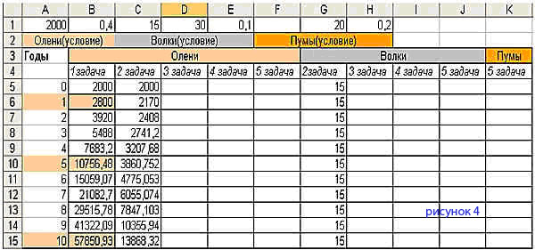

* Отобразите динамику численности оленей полученную по результатам решения задач 1, 2 (выберите тип диаграммы Точечная, диапазон данных А4:С15).
* Проанализируйте динамику численности популяции оленей при разных условиях.
* Подготовьте сообщение от группы по результатам компьютерного эксперимента. Выберите выступающего. Руководитель оценивает работу каждого участника группы.
* Выступите с сообщением перед классом

Замечание: внимательно прослушайте выступление второй группы, задайте вопросы, если таковые у вас возникли во время прослушивания сообщения.

**Задание для 2-й группы.**

**Задача 3.** Рассчитайте, какова будет численность оленей через 1, 3, 5 и 10 лет, если начальная численность волков составляет 15 особей и возрастает на 10% ежегодно.   
1. Отобразите изменения численности оленей в течении данного периода времени графически. Сравните полученный результат с задачей 1.   
Указания к деятельности.   
Выберите руководителя группы и секретаря.   
Функции руководителя заключаются в следующем:

* отмечает работу каждого участника группы в ходе исследования модели поэтапно и сведения передавать секретарю;
* следит за отведенным временем на решение поставленной задачи;
* выбирает выступающего от группы ( может выступить сам);
* оценивает работу каждого участника группы по результатам листка учета.

Функции секретаря: фиксирует в листке учета деятельность каждого участника группы по этапам моделирования: “+” -принимал участие в обсуждении; “-” -не принимал.   
2. Разработайте математическую модель для своей задачи ( опишите в виде формулы). Если возникли трудности, пригласите учителя. Формулы запишите на доске в математической форме.   
3. Объединитесь в пары для проведения компьютерного эксперимента.   
4. Откройте файл Модели и в сохраненной таблице введите данные, необходимые для расчета задача3:

* скопируйте значение ячейки В5 в ячейку D5;
* численность оленей будем вычислять в ячейках D5:D15, численность волков – в ячейках Н5:Н15;
* в Н5 занесите = $C$1;
* в Н6 занесите формулу для подсчета численности волков, скопируйте формулу в ячейки Н7:Н15;
* в D6 занесите формулу для подсчета численности оленей, скопируйте формулу в ячейки D7:D15;
* сравните полученную компьютерную модель с приведенным образцом (рис. 5).

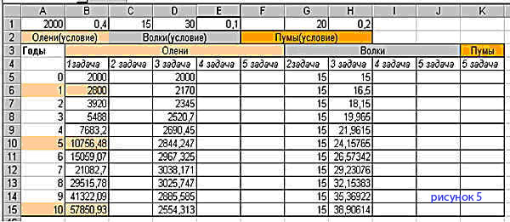

* Отобразите динамику численности оленей полученную по результатам решения задач 1, 3 (выберите тип диаграммы Точечная, диапазон данных А4:В15 + G4:G15, удерживая клавишу Ctrl).
* Проанализируйте динамику численности популяции оленей при разных условиях.
* Подготовьте сообщение от группы по результатам компьютерного эксперимента. Выберите выступающего. Руководитель оценивает работу каждого участника группы.
* Выступите с сообщением перед классом

Замечание: внимательно прослушайте выступление второй группы, задайте вопросы, если таковые у вас возникли во время прослушивания сообщения.

После практической работы организуется выступление представителей от каждой группы с результатами исследования, проведенного во время компьютерного эксперимента. Результаты выводятся через проектор на экран.

Рассматривается динамика численности популяции оленей исходя из условий всех трех задач (слайд 9).



**V. Подведение итогов урока**

На основе анализа выступлений представителей групп и от степени участия учеников на уроке выставляются отметки за урок. После выставления отметок учитель спрашивает учащихся о том, что для них было наиболее трудным на этом уроке, и как они справлялись с трудностями, что они считают наиболее полезным для себя, что наиболее запомнилось.

**VI. Домашнее задание.**

Взять домой сохраненный файл Модели и построить математические модели для решения предложенных задач.

**Задача 4**

Рассчитайте, какой должна быть начальная численность растущей популяции волков, чтобы численность оленей была относительно стабильна (т. е. равнялась примерно 2000) в течение первых пяти лет существования популяции.   
Как будет изменяться численность популяции оленей в течение последующих пяти лет? Представьте все полученные данные графически.   
  
**Задача 5**

Рассчитайте, какой должна быть начальная численность волков и пум, чтобы численность оленей была относительно стабильной (т. е. равнялась примерно 2000) в течение первых пяти лет существования популяции.   
Как будет изменяться численность популяции оленей в течение последующих пяти лет? Представьте все полученные данные графически.